Diocesi di Nardò-Gallipoli

Parrocchia di Maria SS.Assunta – Nardò
http: www.cattedralenardo.it
e-mail: cattedralenardo@gmail.com

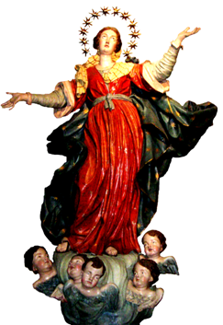

Dal 25 aprile al 2 maggio 2021

DOMENICA, 25 aprile 2021

IV Domenica di Pasqua - IV settimana del Salterio
- Messe : nella Bas. Cattedrale: ore 9.00, 10.30, 19.00
nella Chiesa del Carmine: ore 8.30, 18.00.
nella Chiesa di S.Antonio: ore 11.00
- 58° Giornata di preghiera per le vocazioni. Preghiamo per i giovani corrispondano generosamente alla vocazione che il Signore ha pensato per loro.

LUnEDì , 26 aprile 2021

Memoria della B.V.Maria del Buon Consiglio
- Messe : ore 18.00, Chiesa del Carmine
ore 19.00, Chiesa di S.Teresa

Martedì, 27 aprile 2021

- Messe : ore 18.00, Chiesa di S.Antonio
ore 19.00, Basilica Cattedrale

MERCOLedì, 28 aprile 2021

Memoria di S.Pietro Chanel, sacerdote e martire e di S.Luigi M. Grignon de Montfort, sacerdote
- Messe : ore 18.00, Chiesa del Carmine
ore 19.00, Basilica Cattedrale

giovEDì, 29 aprile 2021

Festa di S.Caterina da Siena, vergine e dottore della Chiesa, Patrona d’Italia e d’Europa
- Messe : ore 18.00, Chiesa del Carmine
ore 19.00, Basilica Cattedrale

venerDì, 30 aprile 2021

Memoria di S.Pio V, papa
- Messe : ore 18.00, Chiesa del Carmine
ore 19.00, Basilica Cattedrale

sabato, 1 maggio 2021

Memoria di S.Giuseppe Lavoratore
- Messe : ore 18.00, Chiesa del Carmine
ore 19.00, Basilica Cattedrale

DOMENICA, 2 maggio 2021

V Domenica di Pasqua - I settimana del Salterio
- Messe : nella Bas. Cattedrale: ore 9.00, 10.30, 19.00
nella Chiesa del Carmine: ore 8.30, 18.00.
nella Chiesa di S.Antonio: ore 11.00

